

**TRƯỜNG ĐẠI HỌC**

**KHOA CÔNG NGHỆ THÔNG TIN**

**BÁO CÁO BÀI TẬP LỚN**

**CÔNG NGHỆ PHẦN MỀM**

**ĐỀ TÀI:**

**QUẢN LÝ BÁN HÀNG CỦA SIÊU THỊ**

|  |  |
| --- | --- |
| Giảng viên hướng dẫn: |  |
| Sinh viên thực hiện: |  |
| Thành viên nhóm: |  |
| Lớp: |  |

Hà Nội, năm 2024

**BÁO CÁO THIẾT KẾ YÊU CẦU KẾ TOÁN**

|  |  |
| --- | --- |
| **Tên tài liệu:** Hệ thống quản lý bán hàng của siêu thị | **Mã tài liệu:** QLBHST |
| **Tên module:** Thiết kế kế toán | **Mã module:** TK4 |
| **Tên người làm:** | **Mã người làm:** N3 |
| **Thời hạn:** Ngày bắt đầu: 10/4/2024                    Ngày kết thúc: 14/5/2024 | |
| Ngày nộp 14/5/2024 | |
| Phiên bản/ File: TK4-20240418.docx | |

**NGƯỜI LÀM KÝ XÁC NHẬN**

**MỤC LỤC**

I. GIỚI THIỆU 3

II. BIỂU ĐỒ TUẦN TỰ 4

1. Đăng nhập 4

2. Xem thống kê 4

3. Săp xếp thống kê 5

4. Xóa thống kê 5

III. THIẾT KẾ CƠ SỞ DỮ LIỆU 6

1. Bảng: Employees (Nhân viên): 6

2. Bảng: Products (Sản phẩm): 6

3. Bảng: SalesReceipts (Phiếu bán hàng): 6

4. Bảng: SalesReceiptDetails (Chi tiết phiếu bán hàng): 6

IV. GIAO DIỆN NGƯỜI DÙNG 7

1. Đăng nhập và xác thực: 7

2. Báo cáo doanh thu 9

# I. GIỚI THIỆU

Hệ thống bán hàng siêu thị của kế toán được thiết kế nhằm mục đích quản lý và tổ chức các hoạt động bán hàng trong các siêu thị một cách hiệu quả và thuận tiện. Phạm vi của hệ thống này bao gồm các chức năng như quản lý hàng hóa, quản lý kho, tính toán giá cả, xử lý thanh toán, và theo dõi doanh thu. Bối cảnh của hệ thống này thường là các siêu thị và cửa hàng bán lẻ, nơi có nhu cầu quản lý hàng hóa và giao dịch bán hàng hàng ngày. Với sự phát triển của công nghệ, các doanh nghiệp ngày càng cần có những giải pháp kỹ thuật số để tối ưu hóa quản lý và tăng cường hiệu suất kinh doanh, và hệ thống bán hàng siêu thị của kế toán là một công cụ hữu ích để đáp ứng nhu cầu này.

# II. BIỂU ĐỒ TUẦN TỰ

## 1. Đăng nhập

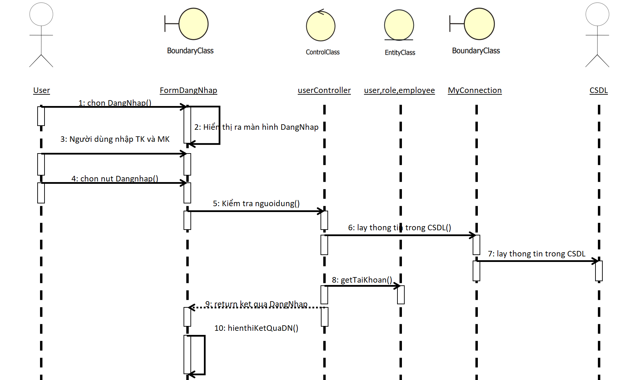

Hình 2.1 Biểu đồ tuần tự đăng nhập

## 2. Xem thống kê

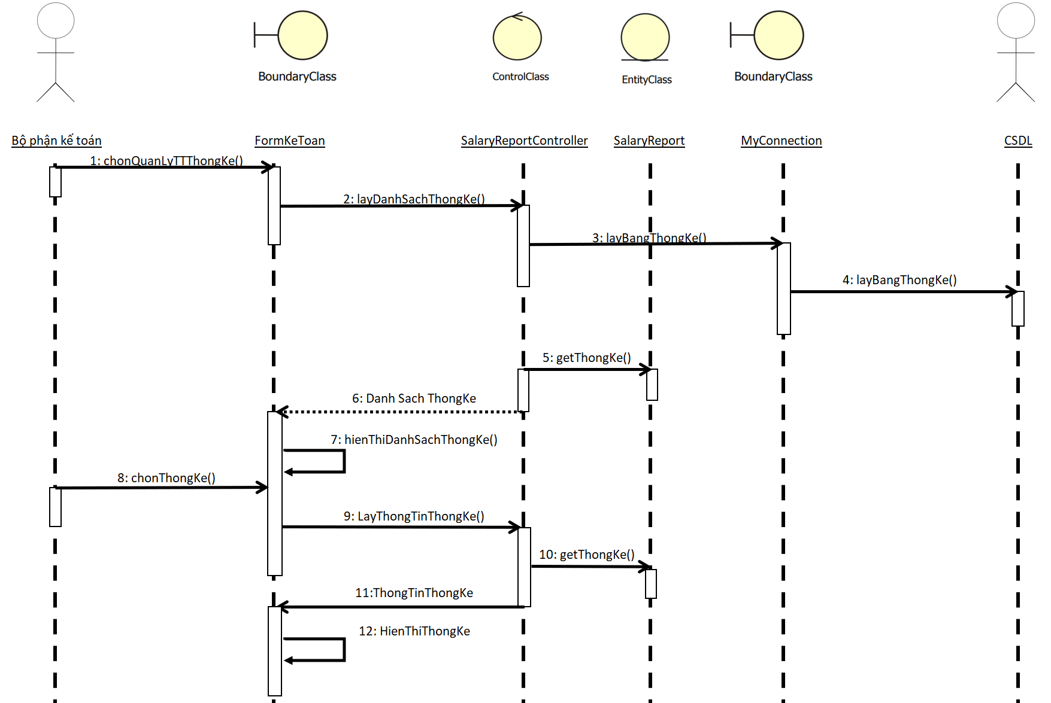

Hình 2.2 Biểu đồ tuần tự xem thống kê

## 3. Săp xếp thống kê

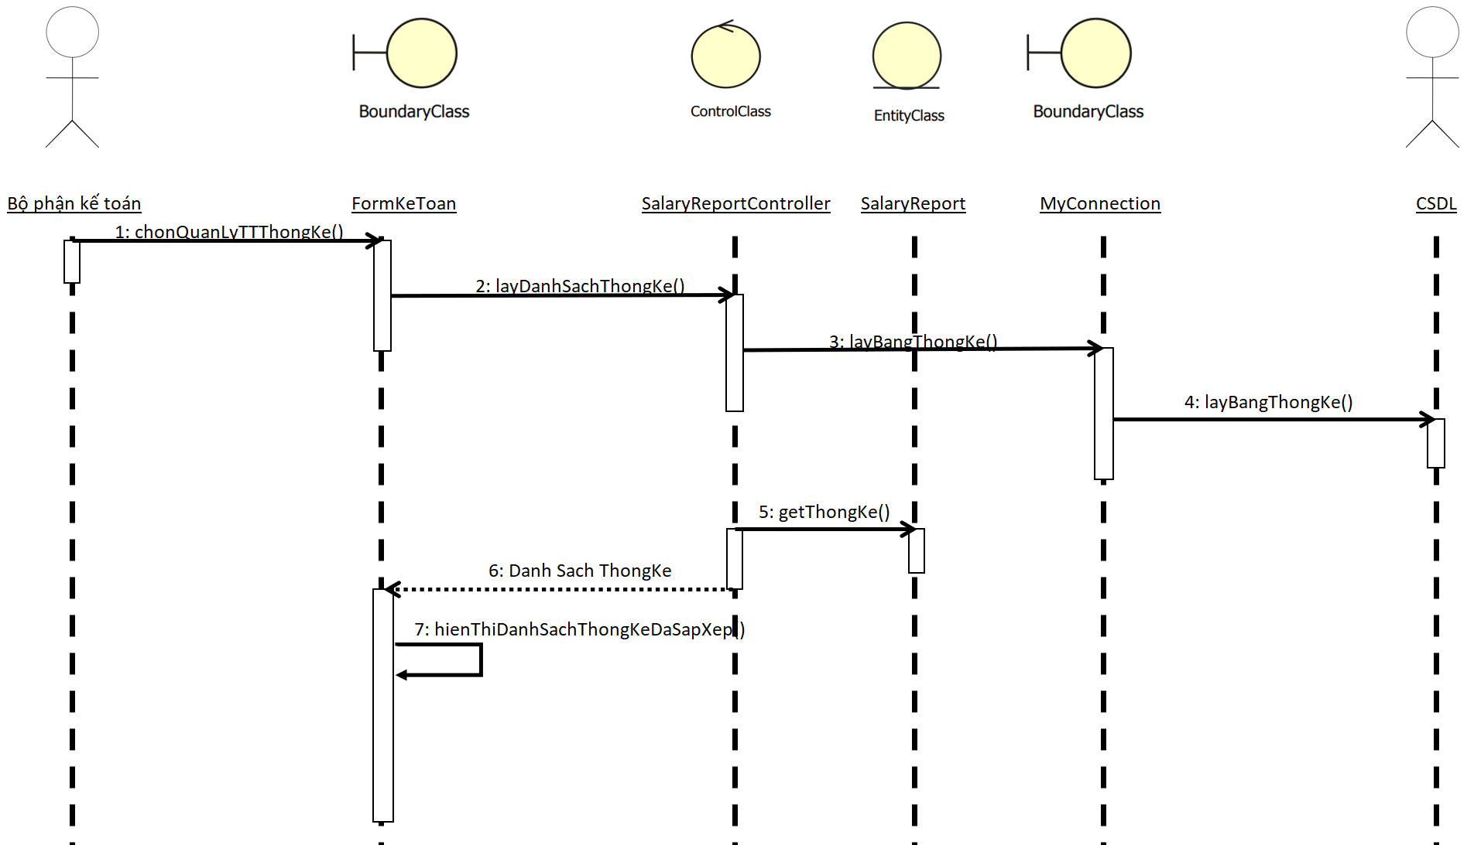

Hình 2.3 Biểu đồ tuần tự sắp xếp thống kê

## 4. Xóa thống kê

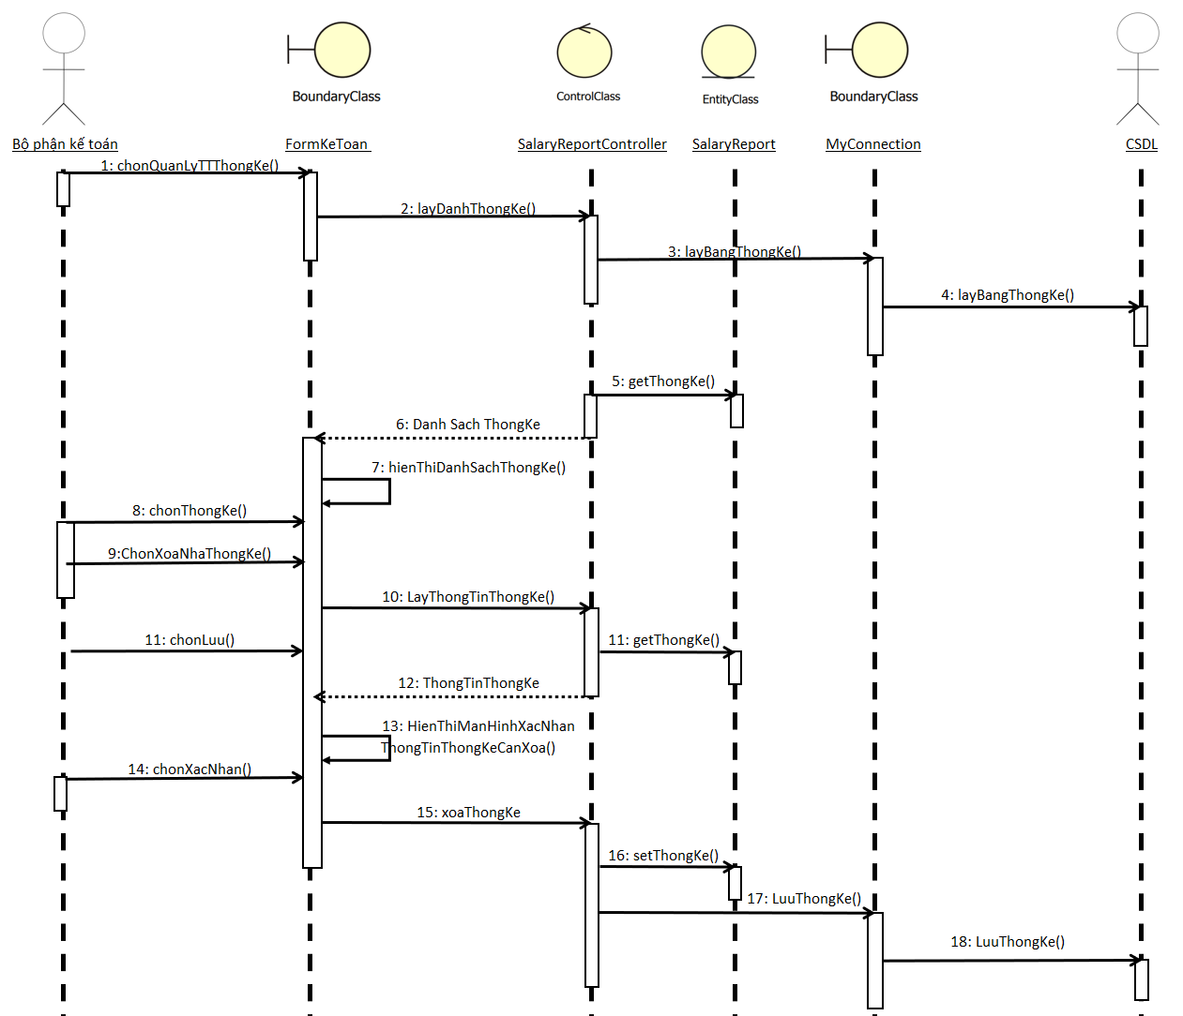

Hình 2.4 Biểu đồ tuần tự xóa thống kê

# III. THIẾT KẾ CƠ SỞ DỮ LIỆU

## 1. Bảng: Employees (Nhân viên):

|  |  |  |
| --- | --- | --- |
| **Column Name** | **Data Type** | **Description** |
| EmployeeID | INT | Khóa chính tự tăng của nhân viên. |
| FirstName | VARCHAR(50) | Tên của nhân viên. |
| LastName | VARCHAR(50) | Họ của nhân viên. |

## 2. Bảng: Products (Sản phẩm):

|  |  |  |
| --- | --- | --- |
| **Column Name** | **Data Type** | **Description** |
| ProductID | INT | Khóa chính tự tăng của sản phẩm. |
| ProductName | VARCHAR(100) | Tên của sản phẩm. |

## 3. Bảng: SalesReceipts (Phiếu bán hàng):

|  |  |  |
| --- | --- | --- |
| **Column Name** | **Data Type** | **Description** |
| SalesReceiptID | INT | Khóa chính tự tăng của phiếu bán hàng. |
| SaleDate | DATE | Ngày bán hàng. |
| TotalAmount | DECIMAL(10, 2) | Tổng số tiền của giao dịch bán hàng. |
| CustomerName | VARCHAR(100) | Tên khách hàng (nếu có). |
| PaymentMethod | VARCHAR(50) | Phương thức thanh toán của giao dịch bán hàng. |
| EmployeeID | INT | ID của nhân viên thực hiện giao dịch. |

## 4. Bảng: SalesReceiptDetails (Chi tiết phiếu bán hàng):

|  |  |  |
| --- | --- | --- |
| **Column Name** | **Data Type** | **Description** |
| DetailID | INT | Khóa chính tự tăng của chi tiết phiếu bán hàng. |
| SalesReceiptID | INT | ID của phiếu bán hàng mà chi tiết này thuộc về. |
| ProductID | INT | ID của sản phẩm được bán. |
| Quantity | INT | Số lượng sản phẩm được bán. |
| UnitPrice | DECIMAL(10, 2) | Giá của mỗi đơn vị sản phẩm. |
| TotalPrice | DECIMAL(10, 2) | Tổng giá của sản phẩm trong giao dịch. |

# IV. GIAO DIỆN NGƯỜI DÙNG

## 1. Đăng nhập và xác thực:

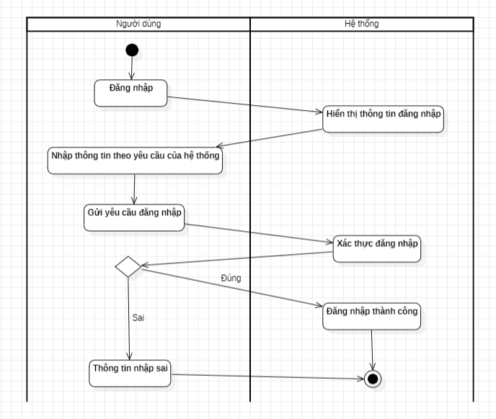

*Hình 4.1: Biểu đồ hoạt động đăng nhập và xác thực*

Người dùng:

Chọn đăng nhập vào hệ thống

Nhập thông tin đăng nhập theo yêu cầu của hệ thống

Gửi yêu cầu đăng nhập đến hệ thống

Hệ thống:

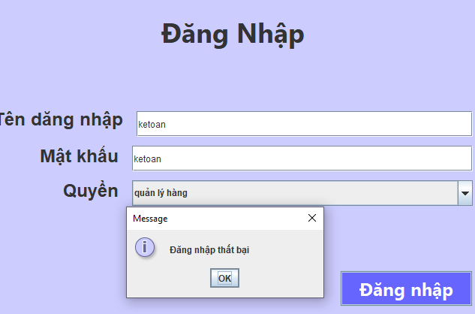

Hiển thị yêu cầu nhập đến người dùng

Xác thực đăng nhập của người dùng

Thông báo kết quả đến người dùng

Trang chủ:

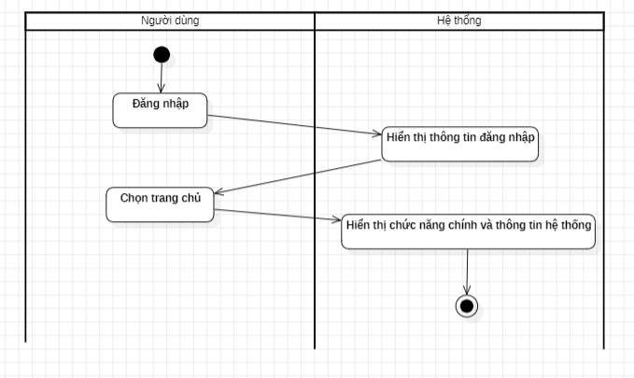

*Hình 4.2: Biểu đồ hoạt động của trang chủ*

Người dùng:

Đăng nhập vào hệ thống

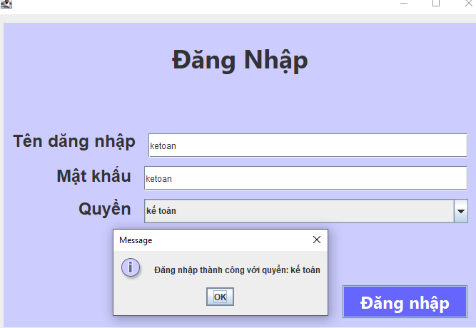

## 2. Báo cáo doanh thu

Xem báo cáo:

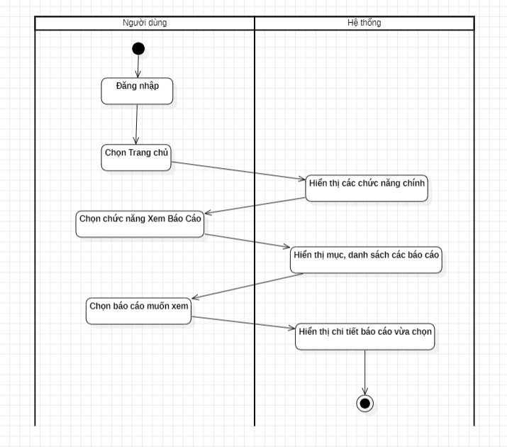

*Hình 4.3: Biểu đồ hoạt động của xem báo cáo*

Người dùng:

Đăng nhập vào hệ thống

Chọn Trang Chủ

Chọn chức năng Xem Báo Cáo

Chọn báo cáo muốn xem

Hiển thị danh sách chức năng

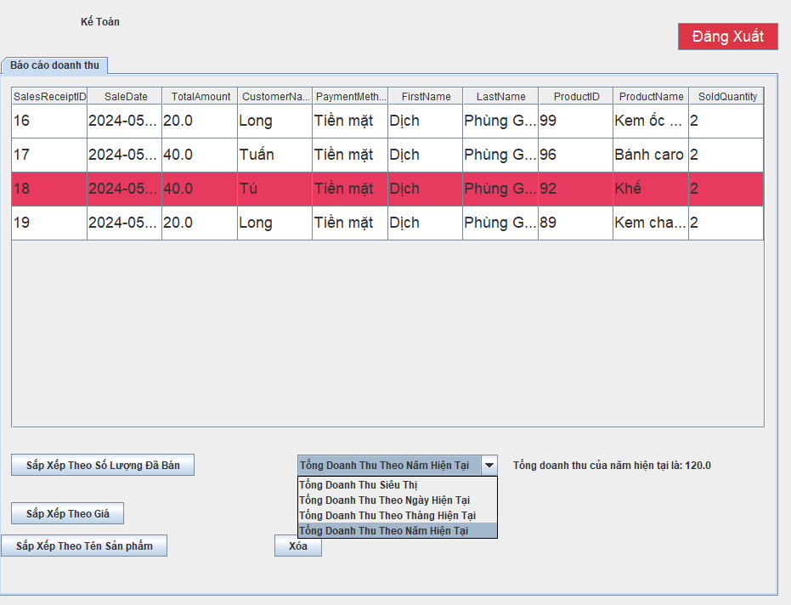

Hiển thị các doanh thu theo ngày, tháng, năm và tổng toàn bộ siêu thị

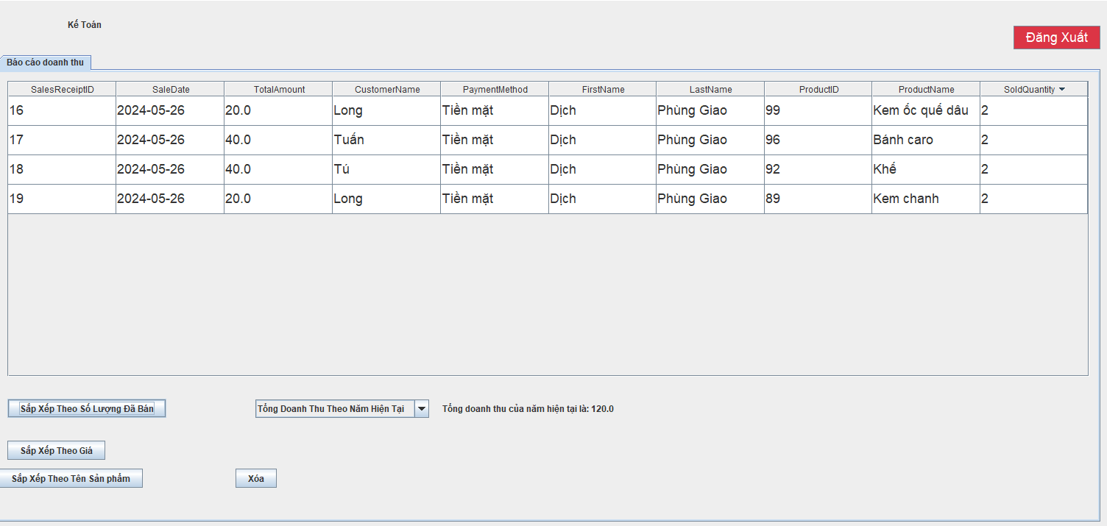

Sắp xếp theo số lượng đã bán

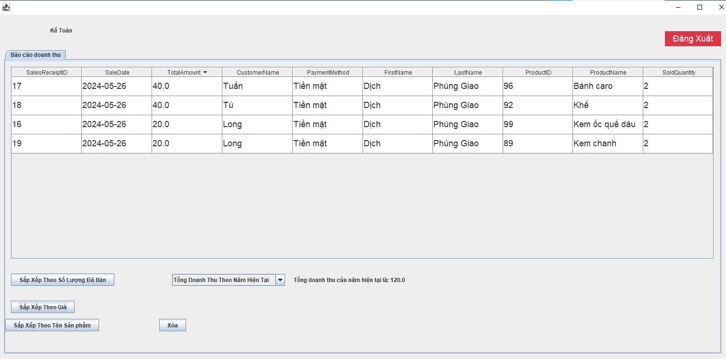

Sắp xếp theo giá

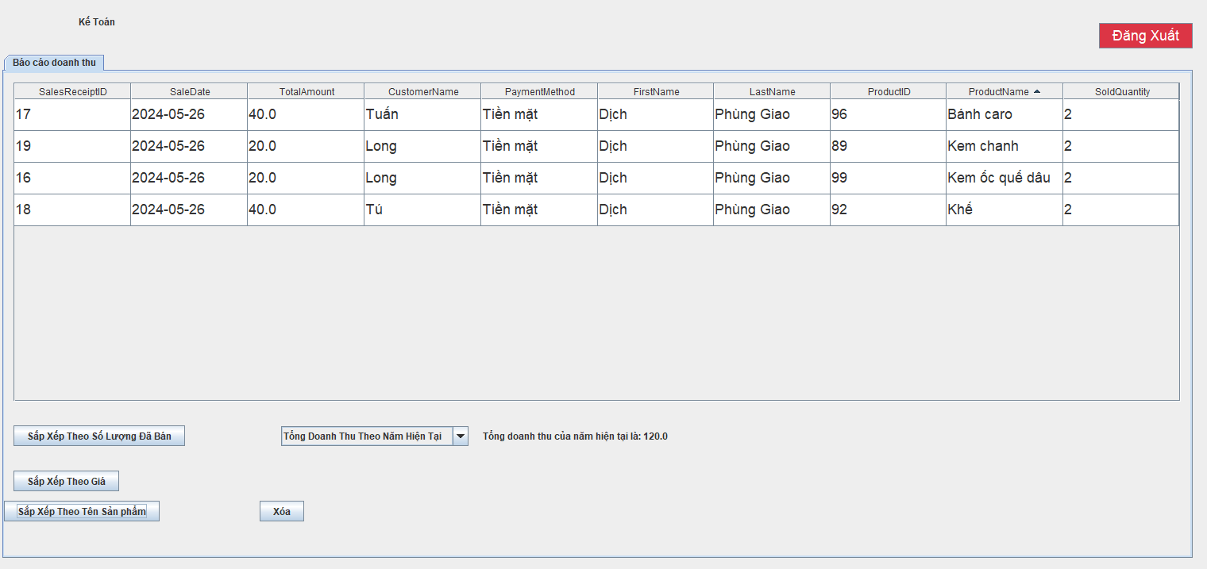

Sắp xếp theo tên sản phẩm